Dokumentace k vývoji  
Databáze autoservisu

Dokumentace zkouškového příkladu pro předmět 4IT218 Databáze

JAN Vítů

*2017/2018 LS*

Uživatelské jméno: vitj07

Body z testu SQL: 13

Body z testu DM: 19

**Obsah**

1 Popis zvolené výseče světa – zadání 3

2 Konceptuální schéma reality 4

2.1 Popis atributů 4

3 Konceptuální datový model 6

4 Dokumentace databáze 7

4.1 Fyzický datový model 7

4.2 Definice relačních tabulek a souvisejících objektů 8

4.3 Integritní omezení 22

4.4 Definice přístupových práv 27

5 Obsah databáze 28

5.1 SQL příkazy pro naplnění databáze daty 28

5.2 Opis vložených dat 30

# Popis zvolené výseče světa – zadání

Tato databáze uchovává data sloužící potřebám majitele autoservisu. Autoservis byl založen 1.3.2013.

V databázi je možné evidovat zákazníky. Pro každého zákazníka se eviduje číslo zákazníka, číslo občanského průkazu zákazníka, telefonní číslo zákazníka, email zákazníka, stav zákazníka (zda zastupuje firmu či nikoli) a název firmy (povinné pole pouze pokud zákazník zastupuje firmu). Pokud je zákazník zástupce firmy má v poli firma hodnotu A, pokud firmu nezastupuje má v poli firma hodnotu N. Pokud zákazník využil jakoukoli službu (byla vyhotovena zakázka) jeho číslo je zapsáno do zakázky.

Pro zakázky je evidováno číslo zakázky, pobočka (na které byla zakázka vyhotovena), číslo zákazníka, číslo služby, dobu trvání v hodinách datum přijetí a práci technika v korunách. Nelze poskytovat vyřazenou službu nebo vyhotovit zakázku na zavřené pobočce. V jedné zakázce je možné mít minimálně jednu z poskytovaných služeb. K jednotlivým službám se eviduje číslo služby, cena služby v korunách, popis služby a stav poskytování služby (A/N). Poskytované služby nemusí být přiřazeny k zakázce, ale každá zakázka musí mít přiřazenou službu (pokud službu nikdo doposud nevyužil, prozatím není přiřazena k zakázce).

Dále jsou evidovány pobočky, které obsahují číslo pobočky, číslo popisné, ulici, město, telefonní číslo pobočky, email pobočky a stav zrušení pobočky (A/N). Na pobočkách mohou být zaměstnanci. Pro zaměstnance se eviduje číslo zaměstnance číslo pobočky (na které je zaměstnanec zaměstnán), jméno zaměstnance, příjmení zaměstnance, číslo občanského průkazu zaměstnance, email zaměstnance, telefonní číslo zaměstnance a stav zaměstnanosti (A/N). Zaměstnanec nemůže být zaměstnán na pobočce které je zrušena. Pro propuštěné zaměstnance je vytvořena nultá pobočka (fiktivní pobočka), ve které jsou evidováni.

Entity: Pobočka, poskytované služby, služby, zakázka, zákazník, zaměstnanec.

# Konceptuální schéma reality

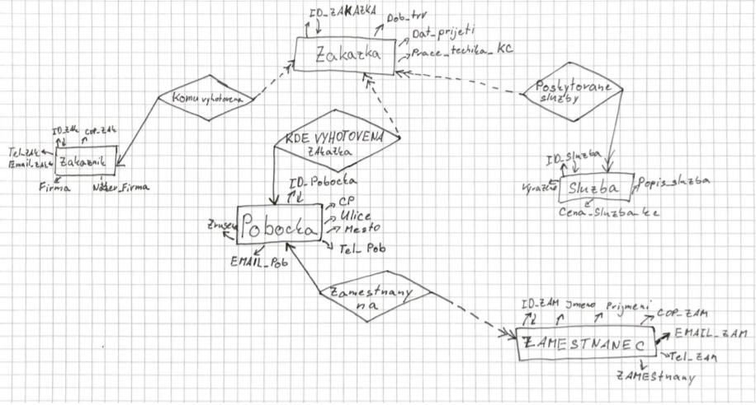

## Popis atributů

1. **ZAKAZKA**

ID_ZAKAZKA: primární identifikátor  
DOB_TRV: doba trvání práce technika  
DAT_PRIJETI: datum přijmutí zakázky  
PRÁCE_TECHNIKA_KC: finanční ohodnocení práce technika

1. **ZAKAZNIK**

ID_ZAK: primární identifikátor  
COP_ZAK: číslo občanského průkazu zákazníka  
TEL_ZAK: telefonní číslo zákazníka  
EMAIL_ZAK: email zákazníka  
FIRMA: identifikace za osoba je jednatelem firmy či nikoli (A/N)  
NAZEV_FIRMA: název firmy (při stavu atributu firma A je povinný)

1. **POBOCKA**

ID_POBOCKA: primární identifikátor  
CP: číslo popisné pobočky  
ULICE: ulice pobočky  
MESTO: město pobočky  
TEL_POB: telefonní číslo pobočky  
EMAIL_POB: email pobočky  
ZRUSENA: jednoznačná identifikace, zda je pobočka zrušena či nikoli (A/N)

1. **ZAMESTNANEC**

ID_ZAM: primární identifikátor  
JMENO: křestní jméno zaměstnance  
PRIJMENI: příjmení zaměstnance  
COP_ZAM: číslo občanského průkazu zaměstnance  
EMAIL_ZAM: email zaměstnance (nepovinný údaj)  
TEL_ZAM: telefonní číslo zaměstnance  
ZAMESTNANY: jednoznačná identifikace, zda je zaměstnanec ve firmě zaměstnán či nikoli (A/N)

1. **SLUZBA**

ID_SLUZBA: primární identifikátor  
POPIS_SLUZBA: popis služby  
CENA_SLUZBA_KC: cena služby v korunách  
VYRAZENO: jednoznačná identifikace, zda je služba vyřazena či nikoli (A/N)

# Konceptuální datový model

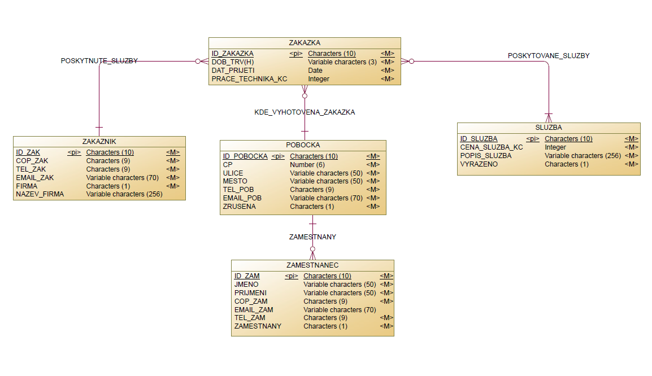

# Dokumentace databáze

## Fyzický datový model

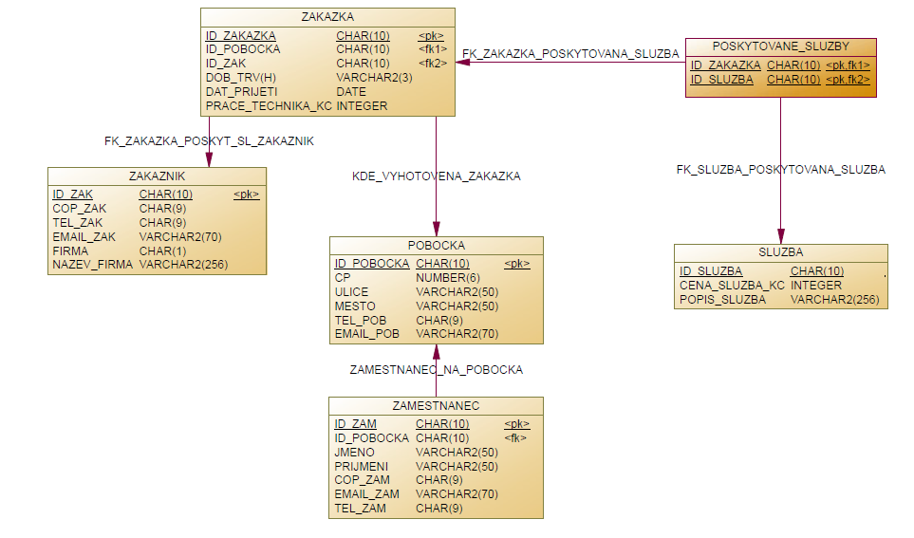

Tabulka POSKYTOVANE_SLUZBY slouží ke spojení tabulky ZAKAZKA a SLUZBA. Tato tabulka je využita pro přiřazení služby k zakázce.

## Definice relačních tabulek a souvisejících objektů

/*==============================================================*/

/* DBMS name: ORACLE Version 10g */

/* Created on: 05.05.2018 21:55:19 */

/*==============================================================*/

-- Type package declaration

create or replace package PDTypes

as

TYPE ref_cursor IS REF CURSOR;

end;

-- Integrity package declaration

create or replace package IntegrityPackage AS

procedure InitNestLevel;

function GetNestLevel return number;

procedure NextNestLevel;

procedure PreviousNestLevel;

end IntegrityPackage;

/

-- Integrity package definition

create or replace package body IntegrityPackage AS

NestLevel number;

-- Procedure to initialize the trigger nest level

procedure InitNestLevel is

begin

NestLevel := 0;

end;

-- Function to return the trigger nest level

function GetNestLevel return number is

begin

if NestLevel is null then

NestLevel := 0;

end if;

return(NestLevel);

end;

-- Procedure to increase the trigger nest level

procedure NextNestLevel is

begin

if NestLevel is null then

NestLevel := 0;

end if;

NestLevel := NestLevel + 1;

end;

-- Procedure to decrease the trigger nest level

procedure PreviousNestLevel is

begin

NestLevel := NestLevel - 1;

end;

end IntegrityPackage;

/

drop trigger TRIG3

/

drop trigger TRIG5

/

drop trigger TRIG7

/

drop trigger TRIG1

/

drop trigger TRIG2

/

drop trigger TRIG6

/

alter table POSKYTOVANE_SLUZBY

drop constraint FK_ZAKAZKA_POSKYTOVANA_SLUZBA

/

alter table POSKYTOVANE_SLUZBY

drop constraint FK_SLUZBA_POSKYTOVANA_SLUZBA

/

alter table ZAKAZKA

drop constraint KDE_VYHOTOVENA_ZAKAZKA

/

alter table ZAKAZKA

drop constraint FK_ZAKAZKA_POSKYT_SL_ZAKAZNIK

/

alter table ZAMESTNANEC

drop constraint ZAMESTNANEC_NA_POBOCKA

/

drop index EMAIL_POB

/

drop index TEL_POB

/

drop table POBOCKA cascade constraints

/

drop index POSKYTOVANE_SLUZBY2_FK

/

drop index POSKYTOVANE_SLUZBY_FK

/

drop table POSKYTOVANE_SLUZBY cascade constraints

/

drop table SLUZBA cascade constraints

/

drop index POSKYTNUTE_SLUZBY_FK

/

drop index KDE_VYHOTOVENA_ZAKAZKA_FK

/

drop table ZAKAZKA cascade constraints

/

drop index NAZEV_FIRMA

/

drop index EMAIL_ZAK

/

drop index TEL_ZAK

/

drop index COP_ZAK

/

drop table ZAKAZNIK cascade constraints

/

drop index EMAIL_ZAM

/

drop index TEL_ZAM

/

drop index COP_ZAM

/

drop index ZAMESTNANY_FK

/

drop table ZAMESTNANEC cascade constraints

/

/*==============================================================*/

/* Table: POBOCKA */

/*==============================================================*/

create table POBOCKA (

ID_POBOCKA CHAR(10) not null

constraint CKC_ID_POBOCKA_POBOCKA check (regexp_like (ID_POBOCKA, '^[0-9]{10}$')),

CP NUMBER(6) not null

constraint CKC_CP_POBOCKA check (regexp_like (CP, '^[0-9]+$')),

ULICE VARCHAR2(50) not null,

MESTO VARCHAR2(50) not null,

TEL_POB CHAR(9) not null

constraint CKC_TEL_POB_POBOCKA check (TEL_POB >= '0' and regexp_like (TEL_POB, '^[0-9]{9}')),

EMAIL_POB VARCHAR2(70) not null,

ZRUSENA CHAR(1) default 'N' not null

constraint CKC_ZRUSENA_POBOCKA check (ZRUSENA in ('A','N')),

constraint PK_POBOCKA primary key (ID_POBOCKA)

)

/

/*==============================================================*/

/* Index: TEL_POB */

/*==============================================================*/

create unique index TEL_POB on POBOCKA (

TEL_POB ASC

)

/

/*==============================================================*/

/* Index: EMAIL_POB */

/*==============================================================*/

create unique index EMAIL_POB on POBOCKA (

EMAIL_POB ASC

)

/

/*==============================================================*/

/* Table: POSKYTOVANE_SLUZBY */

/*==============================================================*/

create table POSKYTOVANE_SLUZBY (

ID_ZAKAZKA CHAR(10) not null

constraint CKC_ID_ZAKAZKA_POSKYTOV check (regexp_like (ID_ZAKAZKA, '^[0-9]{10}$')),

ID_SLUZBA CHAR(10) not null

constraint CKC_ID_SLUZBA_POSKYTOV check (regexp_like (ID_SLUZBA, '^[0-9]{10}$')),

constraint PK_POSKYTOVANE_SLUZBY primary key (ID_ZAKAZKA, ID_SLUZBA)

)

/

/*==============================================================*/

/* Index: POSKYTOVANE_SLUZBY_FK */

/*==============================================================*/

create index POSKYTOVANE_SLUZBY_FK on POSKYTOVANE_SLUZBY (

ID_ZAKAZKA ASC

)

/

/*==============================================================*/

/* Index: POSKYTOVANE_SLUZBY2_FK */

/*==============================================================*/

create index POSKYTOVANE_SLUZBY2_FK on POSKYTOVANE_SLUZBY (

ID_SLUZBA ASC

)

/

/*==============================================================*/

/* Table: SLUZBA */

/*==============================================================*/

create table SLUZBA (

ID_SLUZBA CHAR(10) not null

constraint CKC_ID_SLUZBA_SLUZBA check (regexp_like (ID_SLUZBA, '^[0-9]{10}$')),

CENA_SLUZBA_KC INTEGER not null,

POPIS_SLUZBA VARCHAR2(256) not null,

VYRAZENO CHAR(1) default 'N' not null

constraint CKC_VYRAZENO_SLUZBA check (VYRAZENO in ('A','N')),

constraint PK_SLUZBA primary key (ID_SLUZBA)

)

/

/*==============================================================*/

/* Table: ZAKAZKA */

/*==============================================================*/

create table ZAKAZKA (

ID_ZAKAZKA CHAR(10) not null

constraint CKC_ID_ZAKAZKA_ZAKAZKA check (regexp_like (ID_ZAKAZKA, '^[0-9]{10}$')),

ID_POBOCKA CHAR(10) not null,

ID_ZAK CHAR(10) not null,

DOB_TRV VARCHAR2(3) not null,

DAT_PRIJETI DATE not null

constraint CKC_DAT_PRIJETI_ZAKAZKA check (DAT_PRIJETI >= '01-MAR-2013'),

PRACE_TECHNIKA_KC integer not null,

constraint PK_ZAKAZKA primary key (ID_ZAKAZKA)

)

/

/*==============================================================*/

/* Index: KDE_VYHOTOVENA_ZAKAZKA_FK */

/*==============================================================*/

create index KDE_VYHOTOVENA_ZAKAZKA_FK on ZAKAZKA (

ID_POBOCKA ASC

)

/

/*==============================================================*/

/* Index: POSKYTNUTE_SLUZBY_FK */

/*==============================================================*/

create index POSKYTNUTE_SLUZBY_FK on ZAKAZKA (

ID_ZAK ASC

)

/

/*==============================================================*/

/* Table: ZAKAZNIK */

/*==============================================================*/

create table ZAKAZNIK (

ID_ZAK CHAR(10) not null

constraint CKC_ID_ZAK_ZAKAZNIK check (regexp_like (ID_ZAK, '^[0-9]{10}$')),

COP_ZAK CHAR(9) not null

constraint CKC_COP_ZAK_ZAKAZNIK check (COP_ZAK >= '0' and regexp_like (COP_ZAK, '^[0-9]{9}$')),

TEL_ZAK CHAR(9) not null

constraint CKC_TEL_ZAK_ZAKAZNIK check (TEL_ZAK >= '0' and regexp_like (TEL_ZAK, '^[0-9]{9}$')),

EMAIL_ZAK VARCHAR2(70) not null,

FIRMA CHAR(1) default 'N' not null

constraint CKC_FIRMA_ZAKAZNIK check (FIRMA in ('A','N')),

NAZEV_FIRMA VARCHAR2(256),

constraint PK_ZAKAZNIK primary key (ID_ZAK)

)

/

/*==============================================================*/

/* Index: COP_ZAK */

/*==============================================================*/

create unique index COP_ZAK on ZAKAZNIK (

COP_ZAK ASC

)

/

/*==============================================================*/

/* Index: TEL_ZAK */

/*==============================================================*/

create unique index TEL_ZAK on ZAKAZNIK (

TEL_ZAK ASC

)

/

/*==============================================================*/

/* Index: EMAIL_ZAK */

/*==============================================================*/

create unique index EMAIL_ZAK on ZAKAZNIK (

EMAIL_ZAK ASC

)

/

/*==============================================================*/

/* Index: NAZEV_FIRMA */

/*==============================================================*/

create unique index NAZEV_FIRMA on ZAKAZNIK (

NAZEV_FIRMA ASC

)

/

/*==============================================================*/

/* Table: ZAMESTNANEC */

/*==============================================================*/

create table ZAMESTNANEC (

ID_ZAM CHAR(10) not null

constraint CKC_ID_ZAM_ZAMESTNA check (regexp_like (ID_ZAM, '^[0-9]{10}$')),

ID_POBOCKA CHAR(10) not null

constraint CKC_ID_POBOCKA_ZAMESTNA check (regexp_like (ID_POBOCKA, '^[0-9]{10}$')),

JMENO VARCHAR2(50) not null,

PRIJMENI VARCHAR2(50) not null,

COP_ZAM CHAR(9) not null

constraint CKC_COP_ZAM_ZAMESTNA check (regexp_like (COP_ZAM, '^[0-9]{9}$')),

EMAIL_ZAM VARCHAR2(70),

TEL_ZAM CHAR(9) not null

constraint CKC_TEL_ZAM_ZAMESTNA check (regexp_like (TEL_ZAM, '^[0-9]{9}$')),

ZAMESTNANY CHAR(1) default 'A' not null

constraint CKC_ZAMESTNANY_ZAMESTNA check (ZAMESTNANY in ('A','N')),

constraint PK_ZAMESTNANEC primary key (ID_ZAM)

)

/

/*==============================================================*/

/* Index: ZAMESTNANY_FK */

/*==============================================================*/

create index ZAMESTNANY_FK on ZAMESTNANEC (

ID_POBOCKA ASC

)

/

/*==============================================================*/

/* Index: COP_ZAM */

/*==============================================================*/

create unique index COP_ZAM on ZAMESTNANEC (

COP_ZAM ASC

)

/

/*==============================================================*/

/* Index: TEL_ZAM */

/*==============================================================*/

create unique index TEL_ZAM on ZAMESTNANEC (

TEL_ZAM ASC

)

/

/*==============================================================*/

/* Index: EMAIL_ZAM */

/*==============================================================*/

create unique index EMAIL_ZAM on ZAMESTNANEC (

EMAIL_ZAM ASC

)

/

alter table POSKYTOVANE_SLUZBY

add constraint FK_ZAKAZKA_POSKYTOVANA_SLUZBA foreign key (ID_ZAKAZKA)

references ZAKAZKA (ID_ZAKAZKA)

/

alter table POSKYTOVANE_SLUZBY

add constraint FK_SLUZBA_POSKYTOVANA_SLUZBA foreign key (ID_SLUZBA)

references SLUZBA (ID_SLUZBA)

/

alter table ZAKAZKA

add constraint KDE_VYHOTOVENA_ZAKAZKA foreign key (ID_POBOCKA)

references POBOCKA (ID_POBOCKA)

/

alter table ZAKAZKA

add constraint FK_ZAKAZKA_POSKYT_SL_ZAKAZNIK foreign key (ID_ZAK)

references ZAKAZNIK (ID_ZAK)

/

alter table ZAMESTNANEC

add constraint ZAMESTNANEC_NA_POBOCKA foreign key (ID_POBOCKA)

references POBOCKA (ID_POBOCKA)

/

create or replace TRIGGER TRIG3

BEFORE INSERT OR UPDATE ON POSKYTOVANE_SLUZBY

FOR EACH ROW

DECLARE

SluzbaVYR CHAR(1);

BEGIN

SELECT SLUZBA."VYRAZENO" into SluzbaVYR

FROM SLUZBA

WHERE SLUZBA."ID_SLUZBA"=:new."ID_SLUZBA";

IF(SluzbaVYR='A')THEN

RAISE_APPLICATION_ERROR(-20000,'Nelze poskytovat vyrazenou sluzbu');

END IF;

END;

/

create or replace TRIGGER TRIG5

BEFORE INSERT OR UPDATE ON ZAKAZKA

FOR EACH ROW

DECLARE

PobockaZRUS CHAR(1);

BEGIN

SELECT POBOCKA."ZRUSENA" into PobockaZRUS

FROM POBOCKA

WHERE POBOCKA."ID_POBOCKA"=:new."ID_POBOCKA";

IF(PobockaZRUS='A')THEN

RAISE_APPLICATION_ERROR(-20000,'Nelze provést službu na zrušené pobočce');

END IF;

END;

/

create or replace TRIGGER TRIG7

BEFORE INSERT OR UPDATE ON ZAKAZKA

FOR EACH ROW

BEGIN

IF( :new.DAT_PRIJETI > sysdate )

THEN

RAISE_APPLICATION_ERROR( -20001, 'Nelze zadat budoucí den' );

END IF;

END;

/

create or replace TRIGGER TRIG1

BEFORE INSERT OR UPDATE ON ZAKAZNIK

FOR EACH ROW

BEGIN

IF(:new.FIRMA='A' and :new.NAZEV_FIRMA is NULL) THEN

RAISE_APPLICATION_ERROR(-20000, 'Pro firmu musí být vyplněný název');

END IF;

END;

/

create or replace TRIGGER TRIG2

BEFORE UPDATE OR INSERT ON ZAKAZNIK

FOR EACH ROW

BEGIN

IF(:new.FIRMA='N' AND :new.NAZEV_FIRMA IS NOT NULL) THEN

RAISE_APPLICATION_ERROR(-20000, 'Člověk co nezastupuje firmu nemůže mít vyplněné pole název firmy');

END IF;

END;

/

create or replace TRIGGER TRIG6

BEFORE INSERT OR UPDATE ON ZAMESTNANEC

FOR EACH ROW

DECLARE

PobockaCIS CHAR(1);

BEGIN

SELECT ZRUSENA into PobockaCIS

FROM POBOCKA

WHERE POBOCKA."ID_POBOCKA"=:new."ID_POBOCKA";

IF(PobockaCIS='A') THEN

RAISE_APPLICATION_ERROR(-20000,'Nelze zaměstnan zaměstnance na zrušené pobočce');

END IF;

END;

/

## Integritní omezení

### Tabulka ZAKAZKA

Primární klič je tvořen atributem ID_ZAKAZKA.

* constraint PK_ZAKAZKA primary key (ID_ZAKAZKA)

#### Doménová integrita

**Nelze vyhotovit zakázku na zrušené pobočce.**

* create or replace TRIGGER TRIG5

BEFORE INSERT OR UPDATE ON ZAKAZKA

FOR EACH ROW

DECLARE

PobockaZRUS CHAR(1);

BEGIN

SELECT POBOCKA."ZRUSENA" into PobockaZRUS

FROM POBOCKA

WHERE POBOCKA."ID_POBOCKA"=:new."ID_POBOCKA";

IF(PobockaZRUS='A')THEN

RAISE_APPLICATION_ERROR(-20000,'Nelze provést službu na zrušené pobočce');

END IF;

END;

**Nelze přijmout zakázku později než v dnešní den**

* create or replace TRIGGER TRIG7

BEFORE INSERT OR UPDATE ON ZAKAZKA

FOR EACH ROW

BEGIN

IF( :new.DAT_PRIJETI > sysdate )

THEN

RAISE_APPLICATION_ERROR( -20001, 'Nelze zadat budoucí den' );

END IF;

END;

**Zakázku nelze přijmout dříve než v datum založení firmy**

* constraint CKC_DAT_PRIJETI_ZAKAZKA check (DAT_PRIJETI >= '01-MAR-2013')

**ID_ZAKAZKA je omezeno na 10 číselných znaků**

* constraint CKC_ID_ZAKAZKA_ZAKAZKA check (regexp_like (ID_ZAKAZKA, '^[0-9]{10}$'))

#### Referenční integrita

Lze smazat řádek v tabulce zakázka, ale služba, zákazník ani pobočka se nesmažou. Cizími klíči v tabule zakázka jsou ID_SLUZBA, ID_ZAK a ID_POBOCKA. Referenční integrita je RESTRICT.

* alter table ZAKAZKA

add constraint FK_ZAKAZKA_POSKYT_SL_ZAKAZNIK foreign key (ID_ZAK)

references ZAKAZNIK (ID_ZAK)

* alter table ZAKAZKA

add constraint KDE_VYHOTOVENA_ZAKAZKA foreign key (ID_POBOCKA)

references POBOCKA (ID_POBOCKA)

### Tabulka ZAKAZNIK

Primární klič je tvořen atributem ID_ZAK.

* constraint PK_ZAKAZNIK primary key (ID_ZAK)

#### Doménová integrita

**ID_ZAK je omezeno na 10 číselných znaků**

* constraint CKC_ID_ZAK_ZAKAZNIK check (regexp_like (ID_ZAK, '^[0-9]{10}$'))

**COP_ZAK je omezeno na 9 číselných znaků**

* constraint CKC_COP_ZAK_ZAKAZNIK check (COP_ZAK >= '0' and regexp_like (COP_ZAK, '^[0-9]{9}$'))

**TEL_ZAK je omezeno na 9 číselných znaků**

* constraint CKC_TEL_ZAK_ZAKAZNIK check (TEL_ZAK >= '0' and regexp_like (TEL_ZAK, '^[0-9]{9}$'))

**Atribut FIRMA, který zabezpečuje identifikaci, zda zákazník zastupuje firmu či nikoli je omezen na A, nebo N**

* constraint CKC_FIRMA_ZAKAZNIK check (FIRMA in ('A','N'))

**Pokud zákazník zastupuje firmu musí být vyplněno pole název firmy a pokud nezastupuje zákazník firmu tak nesmí být vyplněno pole název firmy**

* create or replace TRIGGER TRIG1

BEFORE INSERT OR UPDATE ON ZAKAZNIK

FOR EACH ROW

BEGIN

IF(:new.FIRMA='A' and :new.NAZEV_FIRMA is NULL) THEN

RAISE_APPLICATION_ERROR(-20000, 'Pro firmu musí být vyplněný název');

END IF;

END;

* create or replace TRIGGER TRIG2

BEFORE UPDATE OR INSERT ON ZAKAZNIK

FOR EACH ROW

BEGIN

IF(:new.FIRMA='N' AND :new.NAZEV_FIRMA IS NOT NULL) THEN

RAISE_APPLICATION_ERROR(-20000, 'Člověk co nezastupuje firmu nemůže mít vyplněné pole název firmy');

END IF;

END;

#### Referenční integrita

Nelze smazat zákazníka, pokud je přiřazený k zakázce. Referenční integrita je RESTRICT.

* alter table ZAKAZKA

add constraint FK_ZAKAZKA_POSKYT_SL_ZAKAZNIK foreign key (ID_ZAK)

references ZAKAZNIK (ID_ZAK)

### Tabulka POBOCKA

Primární klič je tvořen atributem ID_POBOCKA.

* constraint PK_POBOCKA primary key (ID_POBOCKA)

#### Doménová integrita

**ID_POBOCKA je omezen na 10 číselných znaků**

* constraint CKC_ID_POBOCKA_POBOCKA check (regexp_like (ID_POBOCKA, '^[0-9]{10}$'))

**CP je omezen pouze na číselné znaky**

* constraint CKC_CP_POBOCKA check (regexp_like (CP, '^[0-9]+$'))

**TEL_POB je omezen na 9 číselných znaků**

* constraint CKC_TEL_POB_POBOCKA check (TEL_POB >= '0' and regexp_like (TEL_POB, '^[0-9]{9}'))

**Atribut ZRUSENA je omezen na dvě hodnoty A a N**

* constraint CKC_ZRUSENA_POBOCKA check (ZRUSENA in ('A','N'))

#### Referenční integrita

Nelze smazat pobočku, pokud na ní jsou zaměstnanci. Referenční integrita je RESTRICT.

* alter table ZAMESTNANEC

add constraint ZAMESTNANEC_NA_POBOCKA foreign key (ID_POBOCKA)

references POBOCKA (ID_POBOCKA)

* alter table ZAKAZKA

add constraint KDE_VYHOTOVENA_ZAKAZKA foreign key (ID_POBOCKA)

references POBOCKA (ID_POBOCKA)

### Tabulka ZAMESTNANEC

Primární klič je tvořen atributem ID_ZAM.

* constraint PK_ZAMESTNANEC primary key (ID_ZAM)

#### Doménová integrita

**ID_ZAM je omezen na 10 číselných znaků**

* constraint CKC_ID_ZAM_ZAMESTNA check (regexp_like (ID_ZAM, '^[0-9]{10}$'))

**COP_ZAM je omezen na 9 číselných znaků**

* constraint CKC_COP_ZAM_ZAMESTNA check (regexp_like (COP_ZAM, '^[0-9]{9}$'))

**TEL_ZAM je omezen na 9 číselných znaků**

* constraint CKC_TEL_ZAM_ZAMESTNA check (regexp_like (TEL_ZAM, '^[0-9]{9}$'))

**Atribut ZAMESTNANY je omezen na dvě hodnoty A a N**

* constraint CKC_ZAMESTNANY_ZAMESTNA check (ZAMESTNANY in ('A','N'))

**Zaměstnanec nemůže být zaměstnán na zrušené pobočce**

* create or replace TRIGGER TRIG6

BEFORE INSERT OR UPDATE ON ZAMESTNANEC

FOR EACH ROW

DECLARE

PobockaCIS CHAR(1);

BEGIN

SELECT ZRUSENA into PobockaCIS

FROM POBOCKA

WHERE POBOCKA."ID_POBOCKA"=:new."ID_POBOCKA";

IF(PobockaCIS='A') THEN

RAISE_APPLICATION_ERROR(-20000,'Nelze zaměstnan zaměstnance na zrušené pobočce');

END IF;

END;

#### Referenční integrita

Zaměstnance lze smazat. Při smazání zaměstnance se nesmaže pobočka. Cizí klíč je ID_POBOCKA. Referenční integrita je RESTRICT.

* alter table ZAMESTNANEC

add constraint ZAMESTNANEC_NA_POBOCKA foreign key (ID_POBOCKA)

references POBOCKA (ID_POBOCKA)

### Tabulka SLUZBY

Primární klič je tvořen atributem ID_SLUZBA.

* constraint PK_SLUZBA primary key (ID_SLUZBA)

#### Doménová integrita

**ID_SLUZBA je omezen na 10 číselných znaků**

* constraint CKC_ID_SLUZBA_SLUZBA check (regexp_like (ID_SLUZBA, '^[0-9]{10}$'))

**Atribut ZRUSENA je omezen na dvě hodnoty A a N**

* constraint CKC_VYRAZENO_SLUZBA check (VYRAZENO in ('A','N'))

#### Referenční integrita

Nelze smazat službu která je přiřazena k zakázce. Referenční integrita je RESTRICT.

* alter table POSKYTOVANE_SLUZBY

add constraint FK_SLUZBA_POSKYTOVANA_SLUZBA foreign key (ID_SLUZBA)

references SLUZBA (ID_SLUZBA)

### Tabulka POSKYTOVANE_SLUZBY

Primární klič je tvořen kombinací dvou cizích klíčů ID_ZAKAZKA a ID_SLUZBA.

* constraint PK_POSKYTOVANE_SLUZBY primary key (ID_ZAKAZKA, ID_SLUZBA)

#### Doménová integrita

**ID_SLUZBA je omezen na 10 číselných znaků**

* constraint CKC_ID_SLUZBA_POSKYTOV check (regexp_like (ID_SLUZBA, '^[0-9]{10}$'))

**ID_ZAKAZKA je omezena na 10 číselných znaků**

* constraint CKC_ID_ZAKAZKA_POSKYTOV check (regexp_like (ID_ZAKAZKA, '^[0-9]{10}$'))

**Nelze poskytovat službu která je vyřazena**

create or replace TRIGGER TRIG3

BEFORE INSERT OR UPDATE ON POSKYTOVANE_SLUZBY

FOR EACH ROW

DECLARE

SluzbaVYR CHAR(1);

BEGIN

SELECT SLUZBA."VYRAZENO" into SluzbaVYR

FROM SLUZBA

WHERE SLUZBA."ID_SLUZBA"=:new."ID_SLUZBA";

IF(SluzbaVYR='A')THEN

RAISE_APPLICATION_ERROR(-20000,'Nelze poskytovat vyrazenou sluzbu');

END IF;

END;

#### Referenční integrita

Lze smazat celý řádek. Při smazání záznamu se nesmaže služba ani zakázka. Referenční integrita je RESTRICT.

* alter table POSKYTOVANE_SLUZBY

add constraint FK_SLUZBA_POSKYTOVANA_SLUZBA foreign key (ID_SLUZBA)

references SLUZBA (ID_SLUZBA)

* alter table POSKYTOVANE_SLUZBY

add constraint FK_ZAKAZKA_POSKYTOVANA_SLUZBA foreign key (ID_ZAKAZKA)

references ZAKAZKA (ID_ZAKAZKA)

## Definice přístupových práv

GRANT SELECT, UPDATE, INSERT, DELETE ON POBOCKA TO IT218;

GRANT SELECT, UPDATE, INSERT, DELETE ON POSKYTOVANE_SLUZBY TO IT218;

GRANT SELECT, UPDATE, INSERT, DELETE ON SLUZBA TO IT218;

GRANT SELECT, UPDATE, INSERT, DELETE ON ZAKAZKA TO IT218;

GRANT SELECT, UPDATE, INSERT, DELETE ON ZAKAZNIK TO IT218;

GRANT SELECT, UPDATE, INSERT, DELETE ON ZAMESTNANEC TO IT218;

GRANT SELECT ON POBOCKA TO STUDENT;

GRANT SELECT ON POSKYTOVANE_SLUZBY TO STUDENT;

GRANT SELECT ON SLUZBA TO STUDENT;

GRANT SELECT ON ZAKAZKA TO STUDENT;

GRANT SELECT ON ZAKAZNIK TO STUDENT;

GRANT SELECT ON ZAMESTNANEC TO STUDENT;

# Obsah databáze

## SQL příkazy pro naplnění databáze daty

**POBOCKA**

INSERT INTO "VITJ07"."POBOCKA" (ID_POBOCKA, CP, ULICE, MESTO, TEL_POB, EMAIL_POB, ZRUSENA) VALUES ('0000000000', '0', 'NULTA', 'NULTA', '000000000', 'NULTA', 'N')

INSERT INTO "VITJ07"."POBOCKA" (ID_POBOCKA, CP, ULICE, MESTO, TEL_POB, EMAIL_POB, ZRUSENA) VALUES ('0000000001', '887', 'Šumavská', 'Kaplice', '727833929', 'kapliceServis@auto.cz', 'N')

INSERT INTO "VITJ07"."POBOCKA" (ID_POBOCKA, CP, ULICE, MESTO, TEL_POB, EMAIL_POB, ZRUSENA) VALUES ('0000000002', '955', 'Chemická', 'Praha', '981837224', 'kunraticeServis@auto.cz', 'N')

INSERT INTO "VITJ07"."POBOCKA" (ID_POBOCKA, CP, ULICE, MESTO, TEL_POB, EMAIL_POB, ZRUSENA) VALUES ('0000000003', '114', 'Lanova', 'České Budějovice', '324345189', 'ceskebudejoviceServis@auto.cz', 'N')

INSERT INTO "VITJ07"."POBOCKA" (ID_POBOCKA, CP, ULICE, MESTO, TEL_POB, EMAIL_POB, ZRUSENA) VALUES ('0000000004', '1651', 'Budějovická', 'Písek', '887364220', 'pisekServis@auto.cz', 'N')

**SLUZBA**

INSERT INTO "VITJ07"."SLUZBA" (ID_SLUZBA, CENA_SLUZBA_KC, POPIS_SLUZBA, VYRAZENO) VALUES ('0000000001', '1000', 'Výměna oleje', 'N')

INSERT INTO "VITJ07"."SLUZBA" (ID_SLUZBA, CENA_SLUZBA_KC, POPIS_SLUZBA, VYRAZENO) VALUES ('0000000002', '3000', 'Výměna brzdového kotouče a brzdových destiček', 'N')

INSERT INTO "VITJ07"."SLUZBA" (ID_SLUZBA, CENA_SLUZBA_KC, POPIS_SLUZBA, VYRAZENO) VALUES ('0000000003', '15000', 'Oprava zadřeného motoru', 'N')

INSERT INTO "VITJ07"."SLUZBA" (ID_SLUZBA, CENA_SLUZBA_KC, POPIS_SLUZBA, VYRAZENO) VALUES ('0000000004', '3500', 'Servisní kontrola', 'N')

INSERT INTO "VITJ07"."SLUZBA" (ID_SLUZBA, CENA_SLUZBA_KC, POPIS_SLUZBA, VYRAZENO) VALUES ('0000000005', '700', 'Přezutí pneumatik', 'N')

**ZAKAZNIK**

INSERT INTO "VITJ07"."ZAKAZNIK" (ID_ZAK, COP_ZAK, TEL_ZAK, EMAIL_ZAK, FIRMA) VALUES ('0000000001', '827346521', '896532182', 'JosefNovak@seznam.cz', 'N')

INSERT INTO "VITJ07"."ZAKAZNIK" (ID_ZAK, COP_ZAK, TEL_ZAK, EMAIL_ZAK, FIRMA) VALUES ('0000000002', '000999222', '722833192', 'Alois.Omacka@seznam.cz', 'N')

INSERT INTO "VITJ07"."ZAKAZNIK" (ID_ZAK, COP_ZAK, TEL_ZAK, EMAIL_ZAK, FIRMA, NAZEV_FIRMA) VALUES ('0000000003', '129865342', '606866161', 'andreasKehrer@kft.cz', 'A', 'KFT')

INSERT INTO "VITJ07"."ZAKAZNIK" (ID_ZAK, COP_ZAK, TEL_ZAK, EMAIL_ZAK, FIRMA) VALUES ('0000000004', '777666444', '783645234', 'Petr.Belohlavy@gmail.com', 'N')

INSERT INTO "VITJ07"."ZAKAZNIK" (ID_ZAK, COP_ZAK, TEL_ZAK, EMAIL_ZAK, FIRMA, NAZEV_FIRMA) VALUES ('0000000005', '634523463', '887955782', 'PetrBazo@komercpoj.cz', 'A', 'Komerční pojišťovna')

**ZAMESTNANEC**

INSERT INTO "VITJ07"."ZAMESTNANEC" (ID_ZAM, ID_POBOCKA, JMENO, PRIJMENI, COP_ZAM, EMAIL_ZAM, TEL_ZAM, ZAMESTNANY) VALUES ('0000000001', '0000000001', 'Jan', 'Vitu', '201818233', 'vitj07@vse.cz', '721892822', 'A')

INSERT INTO "VITJ07"."ZAMESTNANEC" (ID_ZAM, ID_POBOCKA, JMENO, PRIJMENI, COP_ZAM, EMAIL_ZAM, TEL_ZAM, ZAMESTNANY) VALUES ('0000000002', '0000000001', 'Petr', 'Habásko', '982887343', 'habasko@auto.cz', '788933421', 'A')

INSERT INTO "VITJ07"."ZAMESTNANEC" (ID_ZAM, ID_POBOCKA, JMENO, PRIJMENI, COP_ZAM, EMAIL_ZAM, TEL_ZAM, ZAMESTNANY) VALUES ('0000000003', '0000000002', 'Yurij', 'Vovchuk', '776283998', 'yurij@auto.cz', '990823745', 'A')

INSERT INTO "VITJ07"."ZAMESTNANEC" (ID_ZAM, ID_POBOCKA, JMENO, PRIJMENI, COP_ZAM, EMAIL_ZAM, TEL_ZAM, ZAMESTNANY) VALUES ('0000000004', '0000000003', 'Andrej', 'Nejmenovaný', '223872891', 'andrje@sautbo.cz', '111111111', 'A')

INSERT INTO "VITJ07"."ZAMESTNANEC" (ID_ZAM, ID_POBOCKA, JMENO, PRIJMENI, COP_ZAM, EMAIL_ZAM, TEL_ZAM, ZAMESTNANY) VALUES ('0000000005', '0000000004', 'Tomáš', 'Hrančík', '992384111', 'TomHrancik@auto.cz', '878263454', 'A')

**ZAKAZKA**

INSERT INTO "VITJ07"."ZAKAZKA" (ID_ZAKAZKA, ID_POBOCKA, ID_ZAK, DOB_TRV, DAT_PRIJETI, PRACE_TECHNIKA_KC) VALUES ('0000000001', '0000000002', '0000000003', '10', TO_DATE('2013-04-01 00:00:00', 'YYYY-MM-DD HH24:MI:SS'), '3000')

INSERT INTO "VITJ07"."ZAKAZKA" (ID_ZAKAZKA, ID_POBOCKA, ID_ZAK, DOB_TRV, DAT_PRIJETI, PRACE_TECHNIKA_KC) VALUES ('0000000002', '0000000001', '0000000001', '2', TO_DATE('2013-03-15 00:00:00', 'YYYY-MM-DD HH24:MI:SS'), '800')

INSERT INTO "VITJ07"."ZAKAZKA" (ID_ZAKAZKA, ID_POBOCKA, ID_ZAK, DOB_TRV, DAT_PRIJETI, PRACE_TECHNIKA_KC) VALUES ('0000000003', '0000000002', '0000000002', '4', TO_DATE('2013-03-19 00:00:00', 'YYYY-MM-DD HH24:MI:SS'), '1200')

INSERT INTO "VITJ07"."ZAKAZKA" (ID_ZAKAZKA, ID_POBOCKA, ID_ZAK, DOB_TRV, DAT_PRIJETI, PRACE_TECHNIKA_KC) VALUES ('0000000004', '0000000004', '0000000005', '8', TO_DATE('2013-03-21 00:00:00', 'YYYY-MM-DD HH24:MI:SS'), '2400')

INSERT INTO "VITJ07"."ZAKAZKA" (ID_ZAKAZKA, ID_POBOCKA, ID_ZAK, DOB_TRV, DAT_PRIJETI, PRACE_TECHNIKA_KC) VALUES ('0000000005', '0000000003', '0000000004', '20', TO_DATE('2013-05-15 00:00:00', 'YYYY-MM-DD HH24:MI:SS'), '6000')

**POSKYTOVANE_SLUZBY**

NSERT INTO "VITJ07"."POSKYTOVANE_SLUZBY" (ID_ZAKAZKA, ID_SLUZBA) VALUES ('0000000001', '0000000005')

INSERT INTO "VITJ07"."POSKYTOVANE_SLUZBY" (ID_ZAKAZKA, ID_SLUZBA) VALUES ('0000000002', '0000000001')

INSERT INTO "VITJ07"."POSKYTOVANE_SLUZBY" (ID_ZAKAZKA, ID_SLUZBA) VALUES ('0000000003', '0000000002')

INSERT INTO "VITJ07"."POSKYTOVANE_SLUZBY" (ID_ZAKAZKA, ID_SLUZBA) VALUES ('0000000004', '0000000004')

INSERT INTO "VITJ07"."POSKYTOVANE_SLUZBY" (ID_ZAKAZKA, ID_SLUZBA) VALUES ('0000000005', '0000000003')

## Opis vložených dat

POBOCKA

|  |  |  |  |  |  |  |
| --- | --- | --- | --- | --- | --- | --- |
| ID_POBOCKA | CP | ULICE | MESTO | TEL_POB | EMAIL_POB | ZRUSENA |
| 0000000000 | 0 | NULTA | NULTA | 000000000 | NULTA | N |
| 0000000001 | 887 | Šumavská | Kaplice | 727833929 | kapliceServis@auto.cz | N |
| 0000000002 | 955 | Chemická | Praha | 981837224 | kunraticeServis@auto.cz | N |
| 0000000003 | 114 | Lanova | České Budějovice | 324345189 | ceskebudejoviceServis@auto.cz | N |
| 0000000004 | 1651 | Budějovická | Písek | 887364220 | pisekServis@auto.cz | N |

ZAMESTNANEC

|  |  |  |  |  |  |  |  |
| --- | --- | --- | --- | --- | --- | --- | --- |
| ID_ZAM | ID_POBOCKA | JMENO | PRIJMENI | COP_ZAM | EMAIL_ZAM | TEL_ZAM | ZAMESTNANY |
| 0000000001 | 0000000001 | Jan | Vitu | 201818233 | vitj07@vse.cz | 721892822 | A |
| 0000000002 | 0000000001 | Petr | Habásko | 982887343 | habasko@auto.cz | 788933421 | A |
| 0000000003 | 0000000002 | Yurij | Vovchuk | 776283998 | yurij@auto.cz | 990823745 | A |
| 0000000004 | 0000000003 | Andrej | Nejmenovaný | 223872891 | andrje@sautbo.cz | 111111111 | A |
| 0000000005 | 0000000004 | Tomáš | Hrančík | 992384111 | TomHrancik@auto.cz | 878263454 | A |

ZAKAZNIK

|  |  |  |  |  |  |
| --- | --- | --- | --- | --- | --- |
| ID_ZAK | COP_ZAK | TEL_ZAK | EMAIL_ZAK | FIRMA | NAZEV_FIRMA |
| 0000000001 | 827346521 | 896532182 | JosefNovak@seznam.cz | N |  |
| 0000000002 | 000999222 | 722833192 | Alois.Omacka@seznam.cz | N |  |
| 0000000003 | 129865342 | 606866161 | andreasKehrer@kft.cz | A | KFT |
| 0000000004 | 777666444 | 783645234 | Petr.Belohlavy@gmail.com | N |  |
| 0000000005 | 634523463 | 887955782 | PetrBazo@komercpoj.cz | A | Komerční pojišťovna |

SLUZBA

|  |  |  |  |
| --- | --- | --- | --- |
| ID_SLUZBA | CENA_SLUZBA_KC | POPIS_SLUZBA | VYRAZENO |
| 0000000001 | 1000 | Výměna oleje | N |
| 0000000002 | 3000 | Výměna brzdového kotouče a brzdových destiček | N |
| 0000000003 | 15000 | Oprava zadřeného motoru | N |
| 0000000004 | 3500 | Servisní kontrola | N |
| 0000000005 | 700 | Přezutí pneumatik | N |

ZAKAZKA

|  |  |  |  |  |  |
| --- | --- | --- | --- | --- | --- |
| ID_ZAKAZKA | ID_POBOCKA | ID_ZAK | DOB_TRV | DAT_PRIJETI | PRACE_TECHNIKA_KC |
| 0000000001 | 0000000002 | 0000000003 | 10 | 01.04.13 | 3000 |
| 0000000002 | 0000000001 | 0000000001 | 2 | 15.03.13 | 800 |
| 0000000003 | 0000000002 | 0000000002 | 4 | 19.03.13 | 1200 |
| 0000000004 | 0000000004 | 0000000005 | 8 | 21.03.13 | 2400 |
| 0000000005 | 0000000003 | 0000000004 | 20 | 15.05.13 | 6000 |

POSKYTOVANE_SLUZBY

|  |  |
| --- | --- |
| ID_ZAKAZKA | ID_SLUZBA |
| 0000000001 | 0000000005 |
| 0000000002 | 0000000001 |
| 0000000003 | 0000000002 |
| 0000000004 | 0000000004 |
| 0000000005 | 0000000003 |